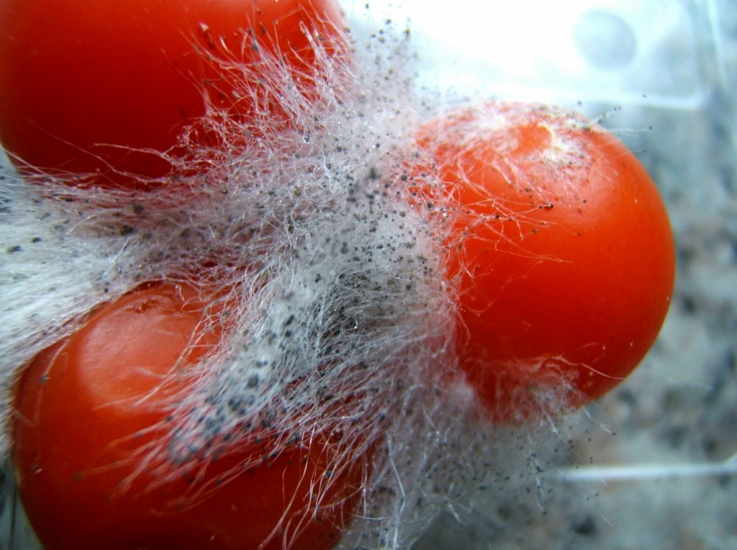
© Algont, CC BY-SA 3.0 via Wikimedia Commons

hoe meer schimmels, hoe beter (?)
TEKST 1
Het betreft een alomtegenwoordige problematiek waarmee een significant aantal huizen geconfronteerd wordt: mycose, oftewel schimmel. Als je in zo’n huis woont, kan dit ernstige nadelige gevolgen hebben voor je gezondheid, zo ook voor de 10-jarige Demarcus. Hij is reeds belast met een chronische conditie bekend als astma en ervaart een verergering van zijn symptomen ten gevolge van de schimmel in zijn huis. Schimmels floreren met name op vochtige plekken in een woning en hun aanwezigheid wordt dikwijls geopenbaard door zwarte vlekken op de muren. Pogingen deze te verwijderen slagen niet altijd, wat resulteert in het inhaleren van microscopische schimmeldeeltjes. Dit fenomeen kan de klachten van patiënten die reeds last hebben van hun longen, significant verergeren. Dit wordt bekrachtigd door Ismé de Kleer, kinderlongarts en behandelaar van Demarcus.

regelmatig zieke kinderen
Schrijnende verhalen, zoals de casus van Demarcus, zijn voor Ismé de Kleer aan de orde van de dag. In haar praktijk wordt zij frequent geconfronteerd met minderjarigen van wie de medische situatie een significante verslechtering ondergaat als direct gevolg van schimmelvorming in huis; met name wanneer er astmatische aandoeningen of luchtweginfecties gediagnosticeerd zijn, verduidelijkt zij. Zij stelt haar patiënten onder andere vragen over hun woonomstandigheden: Het is cruciaal om inzicht te verkrijgen in hoe mijn patiënten wonen. Wordt hun leefomgeving geplaagd door vocht of schimmel, dan ervaren deze jongeren een escalatie van reeds bestaande symptomen. Zo ervaren astmapatiënten frequentere en intensievere longaanvallen, zodat zij weer een verhoogde behoefte hebben aan medicatie. Echter, het is niet alleen deze patiëntengroep die de nadelige effecten ervaart. Zelfs gezonde mensen kunnen hinder ondervinden van schimmel en vochtige ruimtes zoals sneller neusverstopping hebben, keelpijn hebben of hees zijn. Als men eenmaal een virusinfectie heeft dan is het herstelproces aanzienlijk langer. Momenteel waren er veel virussen rond, dus vochtige wooncondities zijn des te nadeliger voor het genezingsproces.

schoolverzuim door ziekte
Die langdurige gezondheidsklachten kunnen op meerdere manieren een probleem worden in het leven van een kind, weet De Kleer. ‘Astma is bij kinderen minder goed te beteugelen. Hoe langer de klachten duren, hoe vaker kinderen ziek thuis blijven. Soms moeten ze op de middelbare school een niveau zakken, of moeten ouders vaker thuis blijven omdat het kind ziek is.’ De Kleer ziet dat het vaak lastig is voor de bewoners om het probleem van schimmel in huis aan te pakken. ‘Je kunt voor een deel zelf iets doen, maar vaak zijn de huizen gewoon niet goed te ventileren, of er zijn heel veel vochtproblemen. Ik heb ook wel patiënten gehad bij wie het zo ernstig was, dat we op huisbezoek gingen om hen met tips te helpen het probleem beter onder controle te krijgen.‘

energiecrisis
Giancarlo Caruso is binnenmilieudeskundige bij Intra-air in Capelle aan den IJssel. Hij merkt dat hij en zijn collega’s vaker ingehuurd worden om schimmels in huizen te verwijderen. Wekelijks komt hij bij zijn huisbezoeken ernstige schimmelvorming tegen. Caruso denkt dat die ontwikkeling te maken heeft met de energiecrisis. Schimmels ontstaan door een combinatie van vocht en kou, legt hij uit. ‘Mensen zijn minder gaan stoken, daardoor verdampt er minder vocht in huis, waardoor de vochtconcentratie stijgt, wat schimmelvorming in de hand werkt.’

Superschimmel
Een kwart van alle infecties die mensen ooit in hun leven krijgen, wordt veroorzaakt door een schimmel en minstens 300 soorten schimmels kunnen ons heel ziek maken. Wereldwijd maken infecties door schimmels zelfs meer slachtoffers dan malaria. Bovendien wordt het moeilijker om deze schimmels te bestrijden. Ze muteren steeds meer tot resistente varianten, merken de onderzoekers. Daardoor werken bepaalde geneesmiddelen niet meer. Er bestaat zelfs een ‘superschimmel’, die in 2009 is ontdekt in Japan en die zich razendsnel over de hele wereld verspreid heeft. Hij treft vooral zieke en verzwakte mensen in ziekenhuizen en wordt daarom ook wel ‘ziekenhuisschimmel’ genoemd. Biologen waarschuwen al langer dat kwalijke schimmels aan een opmars bezig zijn. ‘We moeten veel meer onderzoek doen naar middelen tegen schimmels’, zeggen zij.

schimmels zijn nuttig, al hebben ze een duistere kant
Ook al zijn schimmels vaak negatief in het nieuws, ze kunnen ook heel positieve eigenschappen hebben.
In de natuur vormen schimmels een onmisbare schakel in de voedselkringloop, omdat ze organisch materiaal (bladeren, plantenresten, uitwerpselen) afbreken en zo weer voedingsstoffen creëren voor planten en andere organismen. Veel schimmels leven samen met planten, waar de schimmels mineralen opnemen en in ruil suikers terug leveren aan de planten voor hun voeding. Schimmels zijn nog voor veel andere dingen nuttig. Ze zitten bijvoorbeeld in gist, een noodzakelijk bestanddeel om brood te maken. Bepaalde schimmels zorgen voor eetbare paddenstoelen, zoals champignons. Van weer andere schimmels worden geneesmiddelen gemaakt. De eerste keer gebeurde dat al in 1928, toen Alexander Fleming de penicilline uitvond, het allereerste antibioticum waarmee ontstekingen genezen kunnen worden. Vandaag de dag worden schimmels ook verwerkt tot middel tegen sommige kankers, depressies, posttraumatische stress enzovoort. Een heel specifieke schimmel is de tolypocladium inflatum. Deze valt de larven van bepaalde kevers aan, maar onderdrukt ook het immuunsysteem van de mens. Dat klinkt niet positief, maar bij orgaantransplantaties is dat juist wèl nuttig, Ons immuunsysteem valt namelijk bijna alles aan wat het niet als lichaamseigen beschouwt, dus ook een nieuw orgaan. Door dat systeem in zekere mate te onderdrukken, is de kans groter dat een nieuwe lever, nier, hart of long toch aanvaard wordt. En voor wie het niet wist: ons lichaam bevat zelf ook een heleboel schimmels die meestal een nuttige functie hebben, bijvoorbeeld als hulp bij de spijsvertering. Op onze huid alleen zitten al zo’n tachtig schimmelsoorten. Ze zijn onzichtbaar voor het blote oog, verdwijnen niet door extra te douchen maar veroorzaken meestal heel weinig problemen.

Bron: Jeugdjournaal, volkskrant, microbiologie.info, AD

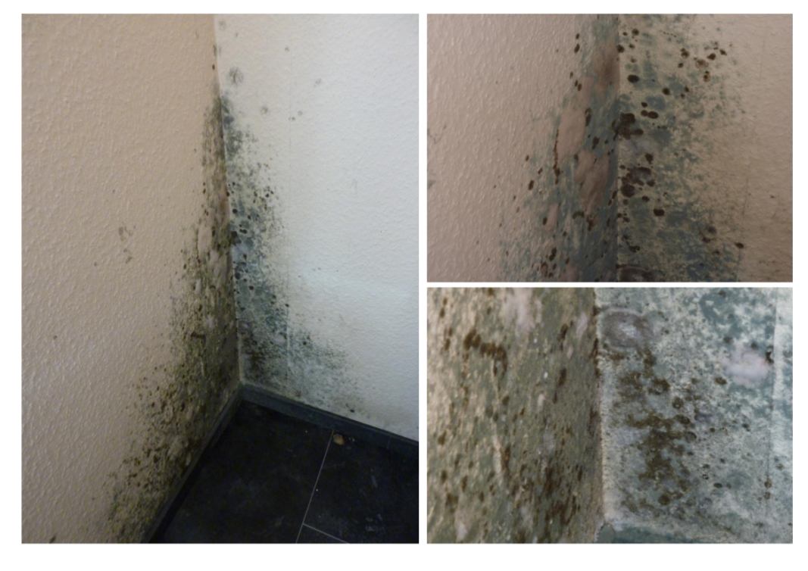
© Riki1979 CC-BY-SA 4.0 DEED
© Riki1979

schimmels in huis
TEKST 2
Verschillende typen schimmels kunnen negatieve effecten op de gezondheid hebben, waaronder het veroorzaken van allergieën, huidirritaties, en problemen met de ademhaling. Het is van belang de groei en accumulatie van schimmels en hun sporen te voorkomen en actie te ondernemen om ze te verwijderen zodra ze verschijnen. Schimmels zijn herkenbaar aan verkleuringen op uiteenlopende oppervlaktes en door een muffe lucht die ze verspreiden in de ruimtes waar ze voorkomen.

blootstelling aan schimmels
Schimmels kunnen op diverse manieren in huishoudens voorkomen: als zichtbare schimmels op vochtige oppervlakken, maar ook als onzichtbare schimmel, niet te zien met het blote oog. Zichtbare schimmels, zoals die op muren of plafonds, zijn met het blote oog waarneembaar en vereisen vochtigheid om te kunnen groeien. Daarentegen kan schimmel ook verborgen zijn, zoals achter een wand of onder keukenkastjes, wat minder frequent voorkomt.

Hoe blootstelling beperken?
De mogelijkheden tot het beperken van blootstelling aan schimmels hangen af van de vorm waarin ze voorkomen in je woning. Voor zichtbare schimmelgroei is het beheersen van de vochtigheid in huis cruciaal. Dit kan door de relatieve luchtvochtigheid in huis te reguleren door het beperken van activiteiten die vocht produceren, door het oplossen van bouwtechnische problemen, door adequaat te ventileren en het handhaven van een minimale kamertemperatuur om condensatie van vocht tegen te gaan. Voor de beperking van blootstelling aan schimmelsporen in stof, is het aan te raden de woning stofvrij te houden en gebruik te maken van efficiënte stofzuigers met HEPA-filters.

verwijdering van schimmels
Start allereerst met het aanpakken van de onderliggende oorzaak van het schimmelprobleem. Voor het verwijderen van schimmels op niet-poreuze oppervlakken kan een vochtige doek met schoonmaakmiddel gebruikt worden. Poreuze materialen met schimmel dienen te worden verwijderd. Matrassen dienen weggegooid te worden. Andere stoffen zoals kleding, speelgoed, gordijnen enzovoort kun je eerst met heet water wassen. Blijven er dan schimmelresten over, dan gooi je de spullen alsnog weg. Bij het verwijderen van schimmels is het raadzaam beschermende kleding te dragen en de ruimte goed te ventileren. Het gebruik van bleekwater of andere chloorhoudende producten wordt afgeraden vanwege de negatieve impact op gezondheid en milieu. Belangrijk om te onthouden is: verwijder enkel schimmels wanneer je zelf geen gezondheidsproblemen hebt en zet eens wat vaker een raampje open! Heb je zelf longproblemen laat de schimmels dan door anderen verwijderen.

Bron: gezondleven.be, microbiologie.info

Alomtegenwoordig: Overal aanwezig
Significant: betekenisvol, belangrijk
Resulteert: als gevolg hebben
Frequent: Regelmatig
Momenteel: Op dit moment
Accumulatie: opstapelen, verzamelen, ophopen

